Lỗi liên quan tới “khóa phòng”
Section 1
-Ngày kết thúc khóa phòng
VD: thực hiện khóa phòng từ ngày 10 đến ngày 15
Khi Ngày hệ thống 11 -> thực hiện mở khóa phòng
Hiện tại ngày hết thúc và giờ kết thúc vẫn đang giữ nguyên là ngày 15 23:59
=> Fix: khi người dùng tự thao tác mở khóa phòng ngày kết thúc và giờ kết thúc cần cập nhật lại theo ngày hệ thống thực hiện mở khóa ( ngày hệ thống không phải ngày thực tế)
như VD là ngày 11, và giờ là giờ mở khóa 10:41

- Xem lại thông tin phòng khóa ở các màn hình xem thống kê phòng trống và kế hoạch phòng
phòng lúc này sẽ lưu lại trong data ngày bắt đầu là 10 và kết thúc ngày 11 lúc 10:41
=> Hiện tại sau khi mở khóa phòng , thao tác xem dữ liệu cho ngày 10, tại các màn hình thống kê hệ thống không tính phòng khóa cho phòng này
=> Fix: vì ngày 10 nó khóa qua ngày nên phải tính 1 phòng khóa cho ngày 10 ,
còn ngày 11 mở khóa lúc 10:41 < giờ mở khóa của thông số giờ mở khóa mặc định nên ngày 11 khi xem trên các màn hình
thống kê không tính phòng khóa cho phòng này
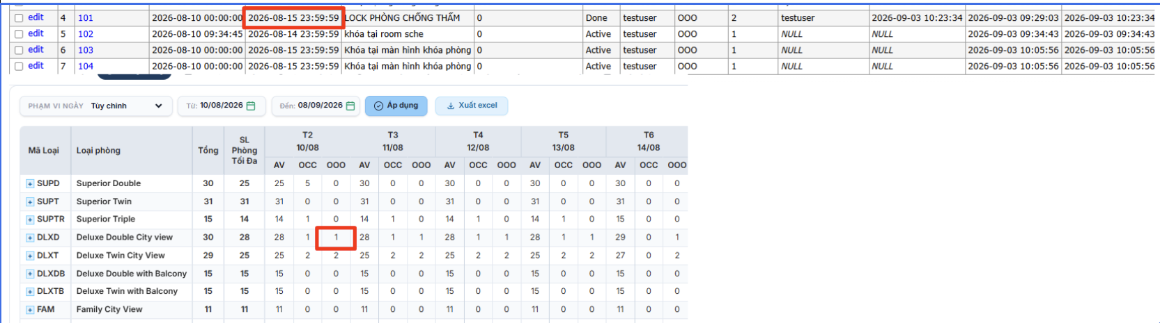

Seection 2

Thông số : AllowLockRoomCauseUnassignableRoomBK
cho phép Khóa phòng trong khi phòng vẫn còn trống dẫn đến các booking không thể assign số phòng ( BK đã đặt trước không thể gán được số phòng )

=> kiểm tra thông số vẫn chưa chạy được
VD: loại phòng JST có 1 phòng ngày đến 11 out 13/8
phòng này hiện tại chưa gán số phòng, tiến hành thao tác khóa phòng cho phòng 1412 , khóa 2 đêm 11, 12
Khi thực hiện khóa 2 đêm , sẽ không đủ phòng liên tục giai đoạn để gán số phòng cho phòng đã đặt trước
Hiện tại hệ thống vẫn đang cho phép khóa trong khi thông số AllowLockRoomCauseUnassignableRoomBK =0
Gía trị bằng 0: là không cho phép thực hiện luôn, 1 cho phép nhưng show cảnh báocho phép
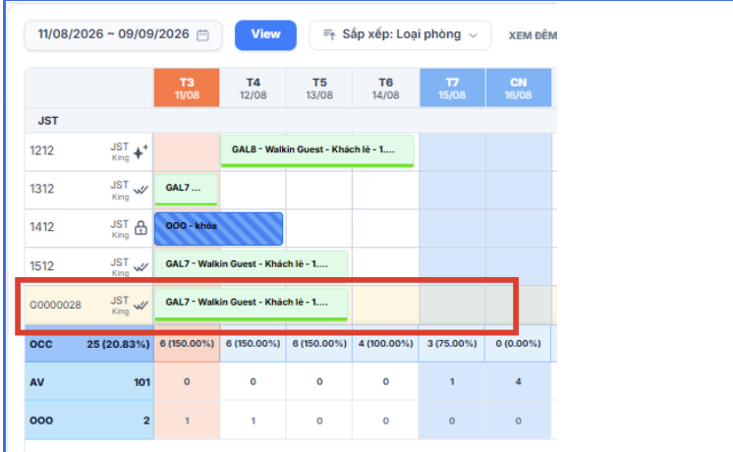

Section 3
Màn hình
khóa phòng Sửa phòng khóa
Tại màn hình khóa phòng thực hiện cập nhật nội dung nhưng hệ thống không cho phép cập nhật và báo như hình
=> FIX
Đối với các phòng có tình trạng khóa =1 , ngày bắt đầu <= ngày hệ thống: thì cho phép chỉnh sửa ngày kết thúc, ghi chú, tiến độ bảo tri
Đối với các phòng có tình trạng khóa =1 , ngày bắt đầu > ngày hệ thống: thì cho phép chỉnh sửa ngày bắt đầu, ngày kết thúc, ghi chú, tiến độ bảo tri

Nhưng khi chỉnh sửa lúc lưu cần kiểm tra khi thay đổi có đủ điều kiện hay không
như còn phòng trống để gia hạn khóa hay không ( thông số over:AllowOverRoomTypeRoomKind)
, hay có vướn phòng chưa gán số phòng dẫn đến không thể gán số phòng nguyên giai
đoạn phòng hay không theo thông số AllowLockRoomCauseUnassignableRoomBK
có vướn booking khách đã đặt trước khi gia hạn phòng khóa không
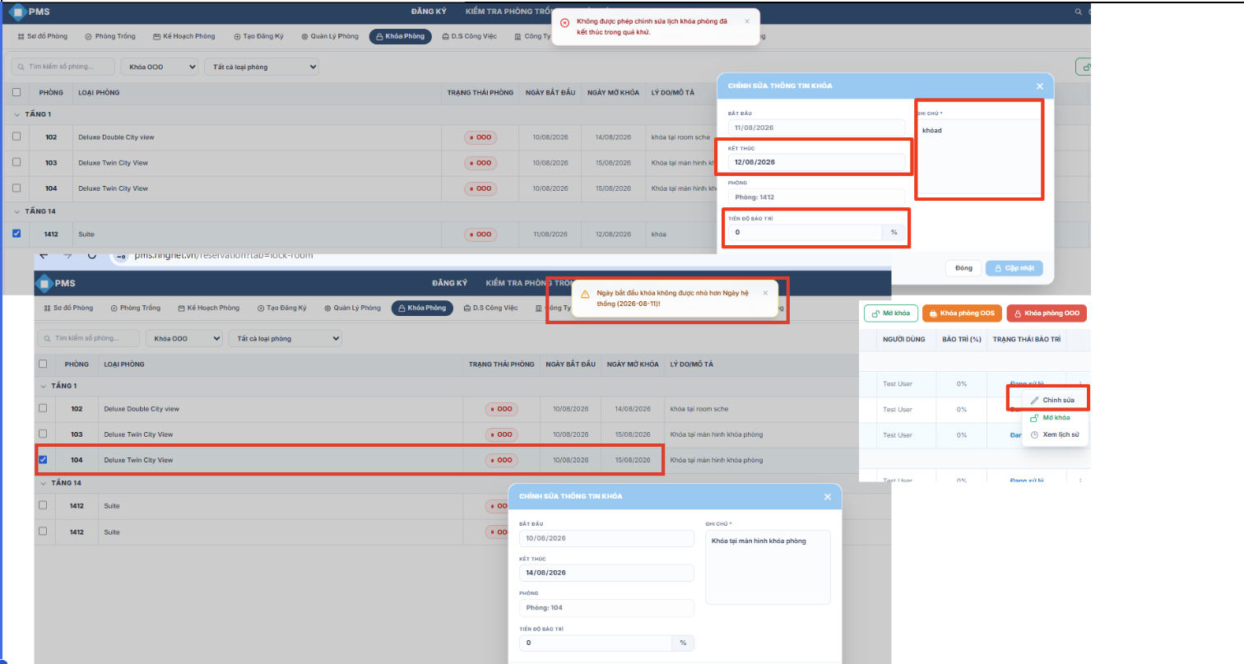
Section 4
Bổ sung sửa/ lưu
để sửa 1 lúc nhiều phòng

Màn hình này hiện tại mình chỉ đang cho sửa 1 phòng
Thêm nút sửa , và nút lưu ở ngoài để sửa 1 lúc nhiều phòng
=> khi bấm vào nút sửa , sẽ sữa được ngày bắt đầu, ngày kết thúc, ghi chú, tiến độ bảo tri với các điều kiện
Đối với các phòng có tình trạng khóa =1 , ngày bắt đầu <= ngày hệ thống: thì cho phép chỉnh sửa ngày kết thúc, ghi chú, tiến độ bảo tri
Đối với các phòng có tình trạng khóa =1 , ngày bắt đầu > ngày hệ thống: thì cho phép chỉnh sửa ngày bắt đầu, ngày kết thúc, ghi chú, tiến độ bảo tri
Trường hợp sửa nhiều phòng nếu 1 phòng không đủ điều kiện sửa thì các phòng khác không được update luôn

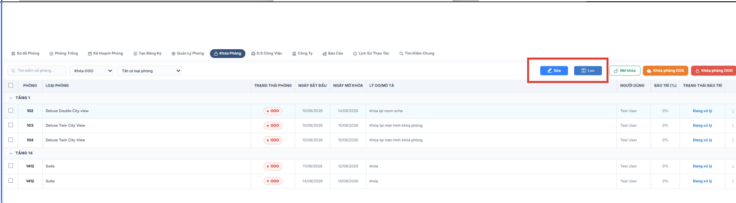
Section 5
Quy chuẩn định dạng ngày tháng:
- Các ô ngày tháng bắt buộc theo định dạng dd/mm/yyyy.
- Khi người dùng nhập tay các ô ngày tháng, bắt buộc phải nhập đủ 8 chữ số (ddmmyyyy) mới tự động chuyển đổi sang dạng dd/mm/yyyy.
- Tuyệt đối không tự động chuyển đổi khi mới nhập 6 chữ số (ddmmyy) để tránh lỗi tự động format sớm khi người dùng đang nhập năm 4 chữ số.
- Khi nhập ngày (2 số) và tháng (2 số) xong, tự động hiện dấu gạch chéo / ngay lập tức để người dùng nhận biết đang nhập tới đâu (VD: gõ 18 thành 18/, gõ tiếp 12 thành 18/12/).
- Giới hạn tháng chỉ được nhập tối đa 12 tháng (01 đến 12). Nếu số đầu tiên ở phần tháng lớn hơn 1 (các số 2 đến 9) thì hệ thống tự động chuẩn hóa thành 0X/ và chuyển sang vị trí nhập năm luôn (ví dụ: đang ở 18/, gõ số 5 thì tháng tự thành 05 và hiển thị 18/05/ rồi nhảy qua cho nhập năm luôn).

Section 6
Quy chuẩn form/modal di chuyển được:
- Tất cả form và modal phải hỗ trợ kéo-thả bằng chuột qua thanh tiêu đề.
- Vị trí sau khi kéo phải được giới hạn trong viewport, không tràn khỏi màn hình.
- Kéo-thả chỉ thay đổi vị trí hiển thị; không thay đổi dữ liệu, API hoặc trạng thái nghiệp vụ.

